|  |  |  |
| --- | --- | --- |
| **المملكة العربية السعودية**  **وزارة التعليم**  **إدارة التعليم بمنطقة**  **متوسطة** |  | **المادة : رياضيات**  **زمن الاختبار : ساعتان ونصف**  **عدد الأسئلة :**  **عدد الصفحات :** |
| **اختبار نهائي لمادة الرياضيات الصف الأول متوسط الفصل الدراسي الثالث ( الدور الأول ) لعام 1443هـ** | | |

**السؤال الأول : اختر الإجابة الصحيحة ثم ضع دائرة حول الإجابة الصحيحة فيما يلي :**

|  |  |  |  |  |  |  |  |  |
| --- | --- | --- | --- | --- | --- | --- | --- | --- |
| **1)** | **ما احتمال الحصول على عدد فردي عند رمي مكعب أرقام مرة واحدة ؟** | | | | | | | |
| **أ)** | $$\frac{١}{٣}$$ | **ب)** | $$\frac{١}{٢}$$ | **جـ)** | **٣** | **د)** | **٢** |
| **2)** | **اوجد عدد النواتج باستعمال مبدأ العد الأساسي لـِ : اختيار شهر من أشهر السنة ويوم من أيام الأسبوع ؟** | | | | | | | |
| **أ)** | **12** | **ب)** | **7** | **جـ)** | **84** | **د)** | **19** |
| **3)** | **ما نوع الزاوية التي قياسها 45 ° ؟** | | | | | | | |
| **أ)** | **حادة** | **ب)** | **مستقيمة** | **جـ)** | **منفرجة** | **د)** | **قائمة** |
| **4)** | **أوجد قيمة س في الشكل المقابل ؟** | | | | | | | |
| **أ)** | **45 °** | **ب)** | **135 °** | **جـ)** | **225 °** | **د)** | **90 °** |
| **٥)** | **ما قياس زاوية قطاع دائري يمثل ٢5 % من الدائرة؟** | | | | | | | |
| **أ)** | **9 °** | **ب)** | **25 °** | **جـ)** | **90 °** | **د)** | **335 °** |
| **٦)** | **أي مما يأتي لا يعدّ من أسماء الزاوية في الشكل المجاور ؟** | | | | | | | |
| **أ)** | **ر ت ل** | **ب)** | **1** | **جـ)** | **ل ت ر** | **د)** | **ت ر ل** |
| **7)** | **صنِّف الشكل الرباعي المجاور بأفضل اسم يصفه ؟** | | | | | | | |
| **أ)** | **معين** | **ب)** | **مربع** | **جـ)** | **متوازي اضلاع** | **د)** | **شبه منحرف** |
| **8)** | **ما المضلع المنتظم فيما يأتي الذي يمكن أن يشكل نموذج تبليط ؟** | | | | | | | |
| **أ)** | **الخماسي** | **ب)** | **الثماني** | **جـ)** | **المربع** | **د)** | **العشاري** |
| **9)** | **أي الأشكال الآتية يمثّل مضلعًا منتظمًا ؟** | | | | | | | |
|  | **أ)** |  | **ب)** |  | **جـ)** |  | **د)** |  |
| **10)** | **صنّف المثلث المجاور بحسب زواياه و أضلاعه :** | | | | | | | |
| **أ)** | **حاد الزوايا ، متطابق الأضلاع** | **ب)** | **قائم الزاوية ، متطابق الأضلاع** | **جـ)** | **منفرج الزاوية ، متطابق الضلعين** | **د)** | **منفرج الزاوية ، متطابق الأضلاع** |
| **11)** | **ما قياس الزاوية في المضلع العشاري المنتظم ؟** | | | | | | | |
| **أ)** | **225 °** | **ب)** | **180 °** | **جـ)** | **162 °** | **د)** | **144 °** |
| **12)** | **الزاويتين المتتامتان مجموع قياسهما يساوي :** | | | | | | | |
| **أ)** | **45 °** | **ب)** | **90 °** | **جـ)** | **180 °** | **د)** | **360 °** |
| **13)** | **أوجد القيمة المجهولة في الشكل المقابل :** | | | | | | | |
| **أ)** | **136 °** | **ب)** | **180 °** | **جـ)** | **44 °** | **د)** | **90 °** |
| **14)** | **أي المقادير الآتية يمثل مساحة دائرة قطرها 14 سم ؟** | | | | | | | |
|  | **7 ط سم 2** |  | **49 ط سم 2** |  | **14 ط سم 2** |  | **288 ط سم 2** |
| **15)** | **ما محيط الدائرة في الشكل الآتي ؟** | | | | | | | |
| **أ)** | **220 م** | **ب)** | **22 م** | **جـ)** | **1540 م** | **د)** | **154 م** |
| **16)** | **ما مساحة المثلث س ص ع في الشكل الآتي ؟** | | | | | | | |
| **أ)** | **24 سم 2** | **ب)** | **12 سم 2** | **جـ)** | **10 سم 2** | **د)** | **6 سم 2** |
| **17)** | **مساحة الشكل المركب التالي هي :** | | | | | | | |
| **أ)** | **56 م 2** | **ب)** | **104 م 2** | **ج)** | **144 م 2** | **د)** | **2560 م 2** |
| **18)** | **شكل قاعدة الشكل التالي هو :** | | | | | | | |
| **أ)** | **دائرة** | **ب)** | **مربع** | **جـ)** | **مثلث** | **د)** | **شبة منحرف** |
| **19)** | **صنّف الشكل المجاور :** | | | | | | | |
| **أ)** | **هرم دائري** | **ب)** | **منشور دائري** | **جـ)** | **أسطوانة** | **د)** | **مخروط** |
| **20)** | **حجم المنشور المجاور هو :** | | | | | | | |
| **أ)** | **15 م 2** | **ب)** | **105 م 2** | **جـ)** | **142 م 2** | **د)** | **210 م 2** |

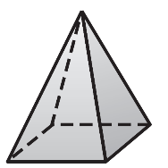**ـــــــــــــــــــــــــــــــــــــــــــــــــــــــــــــــــــــــــــــــــــــــــــــــــــــــــــــــــــــــــــــــــــــــــــــــــــــــــــــــــــــــــــــــــــــــــــــــــــــــــــــــــــــــــــــــــــــــــــــــــــــــــــــــــــــــــــــــــــــــــــــــــــــــــــــــــــــــــــــــــــــــــــــــــــــــــــــــــــــــــــــــــــــــــــــــــــــــــــــــــــــــــــــــــــــــــــــــــــــــــــــــــ**

**السؤال الثاني : ضع اشارة ( 🗸 ) امام العبارة الصحيحة وعلامة ( 🗴 ) امام العبارة الخاطئة .**

|  |  |  |
| --- | --- | --- |
| **1)** | **الحادثة هي ناتج واحد أو مجموعة نواتج .** |  |
| **2)** | **الزاوية القائمة قياسها 90 ° .** |  |
| **3)** | **الزاويتان 1 وَ 2 في الشكل التالي**  **زاويتان متقابلتان بالرأس .** |  |
| **4)** | **قياس الزاوية المجهولة س ° في الشكل المقابل**  **يساوي 135 °** |  |
| **5)** | **في الشكل المقابل المثلث حاد الزوايا :** |  |
| **6)** | **الشكل الرباعي : هو شكل مغلق يتكون من أربعة أضلاع وأربع زوايا .** |  |
| **7)** | **للمعين أربعة أضلاع متطابقة (( جملة صحيحة دائمًا )) .** |  |
| **8)** | **قياس الزاوية في المثلث متطابق الأضلاع يساوي 70 ° .** |  |
| **9)** | **الكرة لا يوجد لها أوجه أو قواعد أو أحرف أو رؤوس .** |  |
| **10)** | **حجم الأسطوانة في الشكل المقابل يساوي 3,14 × 6 × 5** |  |



**السؤال الثالث :**

**أ ) أوجد فضاء العينة باستعمال الرسم الشجري لما يلي :**

**شراء حذاء أسود أو بني متوفر بمقاسات 41 ، 42 ، 43 .**

.................................................................................................................................................

.................................................................................................................................................

.................................................................................................................................................

.................................................................................................................................................

.................................................................................................................................................

.................................................................................................................................................

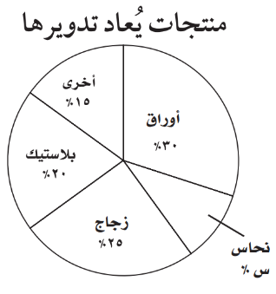**ـــــــــــــــــــــــــــــــــــــــــــــــــــــــــــــــــــــــــــــــــــــــــــــــــــــــــــــــــــــــــــــــــــــــــــــــــــــــــــــــــــــــــــــــــــــــــــــــــــــــــــــــــــــــــــــــــــــــــــــــــــــــــــــــــــــــــــــــــــــــــــــــــــــــــــــــــــــــــــــــــــــــــــــــــــــــــــــــــــــــــــــــــــــــــــــــــــــــــــــــــــــــــــــــــــــــــــــــــــــــــــــــــ**

**ب ) أوجد قياس الزاوية المجهولة س ° ؟**

...........................................................................

...........................................................................

...........................................................................

...........................................................................

...........................................................................

ــــــــــــــــــــــــــــــــــــــــــــــــــــــــــــــــــــــــــــــــــــــــــــــــــــــــــــــــــــــــــــــــــــــــــــــــــــــــــــــــــــــــــــــــ

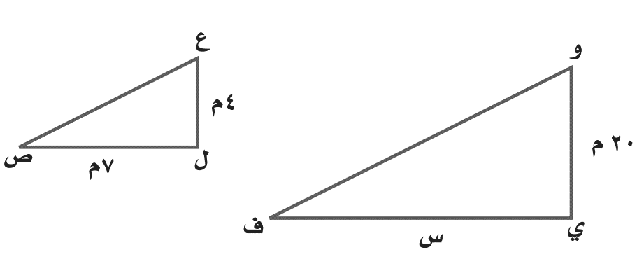**جـ ) أوجد قيمة س في الشكلين المتشابهين التاليين ؟**

.................................................................................................................................................

.................................................................................................................................................

.................................................................................................................................................

.................................................................................................................................................

.................................................................................................................................................

.................................................................................................................................................

**ـــــــــــــــــــــــــــــــــــــــــــــــــــــــــــــــــــــــــــــــــــــــــــــــــــــــــــــــــــــــــــــــــــــــــــــــــــــــــــــــــــــــــــــــــــــــــــــــــــــــــــــــــــــــــــــــــــــــــــــــــــــــــــــــــــــــــــــــــــــــــــــــــــــــــــــــــــــــــــــــــــــــــــــــــــــــــــــــــــــــــــــــــــــــــــــــــــــــــــــــــــــــــــــــــــــــــــــــــــــــــــــــــ**

**د ) أوجد مساحة شبه المنحرف في الشكل المقابل ؟**

.................................................................................................................................................

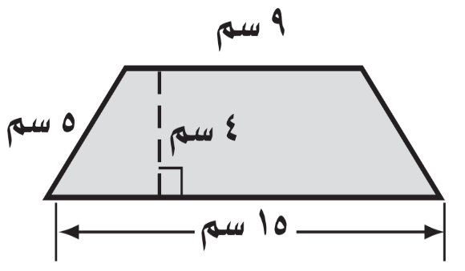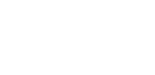

.................................................................................................................................................

.................................................................................................................................................

.................................................................................................................................................

.................................................................................................................................................

.................................................................................................................................................

**ـــــــــــــــــــــــــــــــــــــــــــــــــــــــــــــــــــــــــــــــــــــــــــــــــــــــــــــــــــــــــــــــــــــــــــــــــــــــــــــــــــــــــــــــــــــــــــــــــــــــــــــــــــــــــــــــــــــــــــــــــــــــــــــــــــــــــــــــــــــــــــــــــــــــــــــــــــــــــــــــــــــــــــــــــــــــــــــــــــــــــــــــــــــــــــــــــــــــــــــــــــــــــــــــــــــــــــــــــــــــــــــــــ**